
ENT-8.1 — Action : d’où viennent les produits du magasin de Nîmes ?
Lundi 8 novembre, 8 h. Premier jour de stage chez Geodis, à l’entrepôt Action d’Ensuès-la-Redonne.
Nom |  | Prénom
Classe |  | Date

1. Je me connecte
1. J’ouvre le site Prepalog (adresse donnée par mon professeur).
2. J’écris mon matricule et mon mot de passe, puis je me connecte.
3. Je clique la pastille « Simulog ».
4. Je clique le logo d’Action.
5. J’ouvre la séance « ENT-8.1 — Action — d’où viennent les produits du magasin de Nîmes ? ».
Mon matricule : | Mon mot de passe : je le garde pour moi, je ne l’écris pas ici.

2. Ma mission
Aujourd’hui :
• Je suis en stage (PFMP) chez Geodis, dans un entrepôt qui travaille pour Action.
• Samia, cheffe d’équipe, est ma tutrice. Elle m’envoie des messages : je les lis bien.
• Je comprends pour qui je travaille et d’où viennent les produits.
• Je réponds en cliquant. Je n’ai rien à écrire à l’écran.

3. Ce que je vais faire, dans l’ordre
Je coche chaque étape quand elle est finie.
Fait | Étape | Où, à l’écran ?
☐ | Avant de commencer : quelques questions | Au début de la séance
☐ | Qui est qui ? (Action, Geodis, le magasin…) | Messagerie, puis la fiche
☐ | Placer les lieux sur la carte de France | Carte de France
☐ | Remettre en ordre le chemin d’un produit | Fiche « La chaîne »
☐ | Ce que mon travail change au magasin | Fiche « Ce que je change »

Vrai ou construit ? Réels : Action (magasins à petits prix), Geodis (qui fait tourner l’entrepôt d’Ensuès-la-Redonne pour Action), le port du Havre. Construits pour l’exercice : Samia, Kevin et Julie, le trajet du Havre à Ensuès puis au magasin de Nîmes, les documents.

COURS — DISTRIBUÉ À LA FIN DE LA SÉANCE — À GARDER DANS MON CLASSEUR
ENT-8.1 — D’où viennent les produits du magasin ?
1. Le chemin d’un produit (la chaîne logistique)
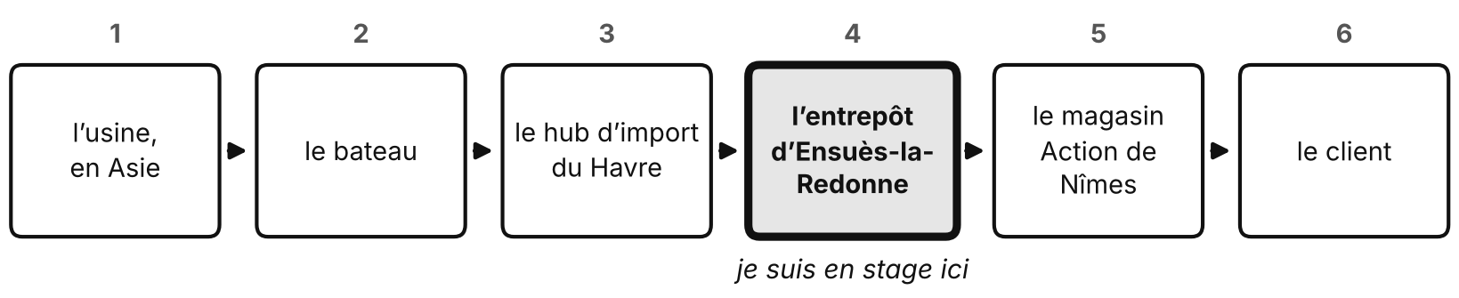
2. Qui fait quoi ?
• Action possède les magasins et choisit les produits. C’est une entreprise privée : elle vend pour gagner de l’argent.
• Geodis fait tourner l’entrepôt pour Action : il stocke et prépare les commandes des magasins. Action paie Geodis : Action est son client, Geodis est son prestataire.
• Les produits restent à Action. Moi, stagiaire chez Geodis, je prépare les produits d’Action.
3. Ce que change mon travail
Une erreur à l’entrepôt se voit au magasin : un produit qui manque dans le rayon, qui arrive cassé ou en retard. Le premier à le voir, c’est le client.
4. Régions et départements
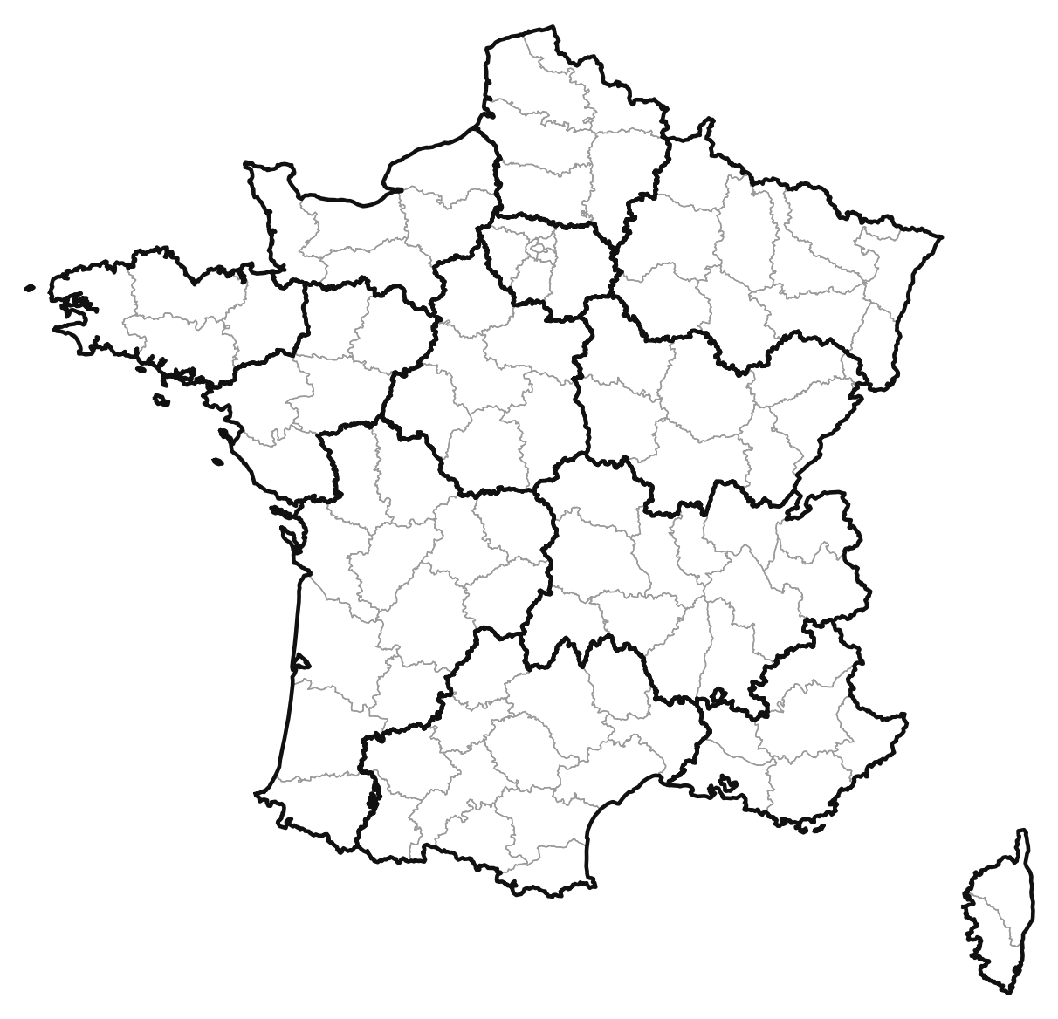  Trait épais : régions. Trait fin : départements.  Contours : IGN Admin Express (Licence Ouverte) | • La France (sans l’outre-mer) a 13 régions, découpées en 96 départements.  • Chaque département a un numéro : ce sont les 2 premiers chiffres du code postal (Lyon, 69003 : le Rhône, 69).  • À la fin de la séance, je reporte sur la carte les 3 lieux, avec leur lettre : P le port, E l’entrepôt, M le magasin. Puis je trace le trajet P → E → M.  Mes trois lieux (je complète à la fin, avec la carte de l’écran) :
  Lieu | Département (n°) | Région
  P Hub d’import, près du Havre
  E Entrepôt d’Ensuès-la-Redonne
  M Magasin Action de Nîmes
Les mots du métier
chaîne logistique | Tout le chemin d’un produit, de l’usine jusqu’au client : transports, entrepôts, magasin.
hub d’import | Grand site où arrivent les produits venus de l’étranger, avant d’être envoyés vers les entrepôts.
entrepôt | Grand bâtiment où l’on range les produits et où l’on prépare les commandes avant de les envoyer aux magasins.
prestataire | Entreprise qui fait un travail pour le compte d’une autre. Geodis est le prestataire d’Action : elle fait tourner l’entrepôt, les produits restent à Action.

